Webgrrls Bayern starten Mentoring-Programm

Unterstützung, Orientierung und Ermutigung für Berufsanfängerinnen

München, 27. Februar 2018 – Die Regionalgruppe Bayern der Webgrrls – dem Business-Netzwerk von und für Frauen – startet ein neues Mentoring-Programm, um junge Frauen beim Einstieg und Aufstieg im Berufsleben zu unterstützen und zu fördern. Nach einer erfolgreichen ersten Runde werden die Webgrrls Berufsanfängerinnen wieder mit Rat und Tat zur Seite stehen. Sie geben dabei wertvolles Wissen und kostbare Lebenserfahrung weiter und stärken Frauen im Job und persönlich. "Bei unserem Mentoring kommen mitten im Berufsleben stehende, erfahrene Webgrrls mit jungen Frauen zusammen, die gerade eben ins Arbeitsleben gestartet oder erst seit Kurzem im Job sind", erläutert Patricia Moro, Leiterin des Mentoring-Programms und Expertin für werteorientierte Personaldiagnostik. "Es geht darum, Unterstützung, Orientierung und Ermutigung zu geben und zu bekommen." Das Programm startet mit der Bildung von Mentorin-Mentee-Tandems beim Kick-off-Treffen am 18. April 2018 in München und geht über sechs Monate. Interessierte Mentorinnen und Mentees melden sich bitte ab sofort bis 18. April bei Patricia Moro (pm@moroconsult.de) oder Jessica Leicher (info@jessica-leicher.de).

Wissensdurst und Unternehmungslust meet Lebenserfahrung und Gelassenheit

Mentees gewinnen mit der Teilnahme am Mentoring auf mehreren Ebenen, sowohl persönlich als auch beruflich. Sie können ihren Selbstwert stärken, sich mit ihren Fähigkeiten präsentieren und gleichzeitig den Nutzen des Netzwerkens kennenlernen. Gleichzeitig geht es um Empowerment, also darum, die vorhandenen Kompetenzen der Mentees zu stärken, damit sie selbstbestimmt und verantwortungsvoll ihre eigene Zukunft aktiv gestalten können. Wichtiger Benefit ist auch die Außensicht auf ihre Vorstellungen und Vorhaben.

Mentorinnen bietet das Programm die Chance, ihre Lebens- und Arbeitserfahrungen weiterzugeben und damit die Berufswelt aktiv mitzugestalten. Der Austausch mit der jüngeren Generation erweitert den eigenen Horizont und bringt neue Herangehens- und Arbeitsweisen näher. Durch eine tiefere Auseinandersetzung mit den Themen der Mentees lassen sich die Mentorinnen zur Selbstreflexion anregen, werden Gewohntes hinterfragen und daraufhin prüfen, wie wirksam es im Jetzt ist.

Zeichen: 2.332
Weitere Informationen unter https://www.webgrrls-bayern.de/webgrrls-mentoringprogramm/

Bilder

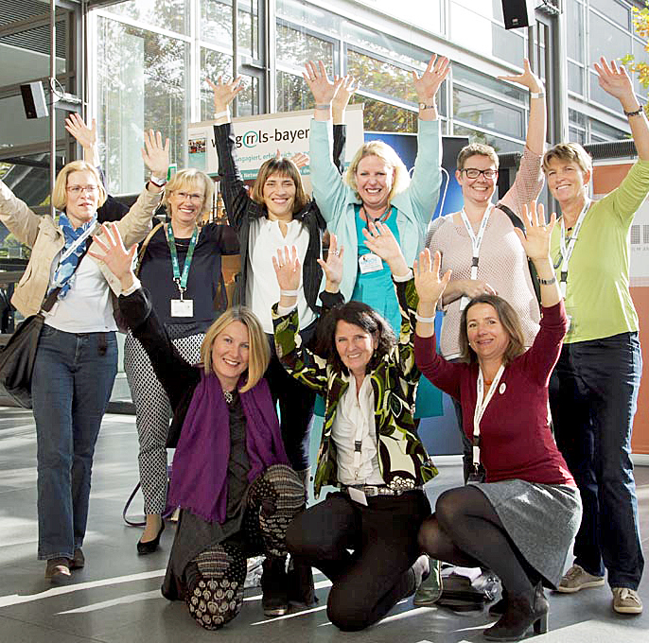
Bild 1: Webgrrls Bayern starten Mentoring-Programm

Bildquelle: Elisabeth Pfahler-Scharf
Download: http://www.ahlendorf-news.com/media/news/images/Webgrrls-Bayern-Mentoring-2018-H.jpg

Bild 2: Patricia Moro, Expertin für werteorientierte Personaldiagnostik, leitet mit Jessica Leicher das Mentoring-Programm der Webgrrls Bayern

Bildquelle: Patricia Moro
Download: http://www.ahlendorf-news.com/media/news/images/Webgrrls-Bayern-Patricia-Moro-H.jpg

Über die Webgrrls Bayern
Die Webgrrls in Bayern sind Teil eines deutschlandweiten Business-Netzwerks für Frauen. Ihr Motto lautet: Wissen. Erfahren. Teilen. Wertschätzend, respektvoll und achtsam unterstützen und stärken sich die Webgrrls einander in ihrer beruflichen und persönlichen Entwicklung. Nach außen ist ihr Anliegen, die Sichtbarkeit von Frauen in der Berufswelt zu erhöhen. Die Webgrrls informieren, tauschen sich aus und ermutigen sich gegenseitig bei über 30 Treffen pro Jahr in Bayern. Sie laden ein zu Vorträgen, Frühstücken, Twittagessen, Netzwerktreffen sowie einem Ausflug. Weiterhin nehmen sie an Messen, Vortragsveranstaltungen und Aktionsveranstaltungen teil und kooperieren mit anderen Verbänden. Für die jüngeren Webgrrls bieten sie eigene Treffen, Workshops und ein Mentoring-Programm, um sich über Themen für Berufsanfängerinnen auszutauschen. Weitere Informationen unter www.webgrrls-bayern.de.

Pressekontakt:
Mandy Ahlendorf
ma@ahlendorf-communication.com
T +49 8151 9739098

